Progetto di Ingegneria Informatica

    SIMPLE TABLE TOP ENVIRONMENT

Autore/i: Vittorio Xu

n. matricola/e: 937676

Anno Accademico 2022/2023

Tutor: prof. Giovanni Agosta

[Indice: 1. Specifiche](https://docs.google.com/document/d/1-sKtFAyUy6NADKW-n6YjtgpMgxRvzTBN/edit#heading=h.4d34og8)

[1.1. Obiettivo](https://docs.google.com/document/d/1-sKtFAyUy6NADKW-n6YjtgpMgxRvzTBN/edit#heading=h.gjdgxs)

[1.2. Specifica](https://docs.google.com/document/d/1-sKtFAyUy6NADKW-n6YjtgpMgxRvzTBN/edit#heading=h.30j0zll)

[1.3.  Analisi della specifica](https://docs.google.com/document/d/1-sKtFAyUy6NADKW-n6YjtgpMgxRvzTBN/edit#heading=h.1fob9te)

[2. Implementazione 3](https://docs.google.com/document/d/1-sKtFAyUy6NADKW-n6YjtgpMgxRvzTBN/edit#heading=h.3znysh7)

[2.1.  Esempio - Creare personaggio 3](https://docs.google.com/document/d/1-sKtFAyUy6NADKW-n6YjtgpMgxRvzTBN/edit#heading=h.2et92p0)

[2.2.  Modificare il personaggio 4](https://docs.google.com/document/d/1-sKtFAyUy6NADKW-n6YjtgpMgxRvzTBN/edit#heading=h.tyjcwt)

[2.3.  5](https://docs.google.com/document/d/1-sKtFAyUy6NADKW-n6YjtgpMgxRvzTBN/edit#heading=h.3dy6vkm)

[2.4.](https://docs.google.com/document/d/1-sKtFAyUy6NADKW-n6YjtgpMgxRvzTBN/edit#heading=h.1t3h5sf)

3. Test e conclusioni

Altre informazioni tipo schermate di esempio ecc.

1. Specifiche

1.1 Obiettivo:

Lo scopo del progetto è realizzare un sistema capace di offrire la possibilità di simulare dei giochi di tavolo offrendo delle funzionalità base.

Link a eventuali repository o siti su cui il progetto è caricato e si può mandare in esecuzione:

Client web runnabile direttamente aprendo la pagina html.

<https://github.com/NekoAndLoli/Client>

Server in Java da runnare con il comando: java -jar filename

<https://github.com/NekoAndLoli/SimpleVirtualTableTop2023/tree/master/deliveries>

1.2 Specifica

Il progetto è realizzato utilizzando Java per il backend, html, JavaScript e css per il front end.

Esso permette di:

* Impostare e cambiare la mappa di gioco, un’immagine di sfondo che sta sotto alla griglia
* Impostare e cambiare le dimensioni della griglia di gioco: funzione riservata al DM(Dungeon Master), la griglia quadrata ha dimensioni variabili, al cambiamento delle dimensioni della griglia vengono cancellati i token precedentemente inseriti.
* Impostare la dimensione delle celle della griglia: funzione base che permette al giocatore di ridimensionare a piacere la propria griglia.
* Inserimento e movimento dei Token: è possibile a tutti i giocatori inserire, muovere o cancellare dei token, immagini che occupano le celle della griglia.
* Persistenza dei dati: i dati di gioco sono salvati su un server.
* Chat e tiro dei dadi: è possibile per i giocatori scrivere e messaggiare tramite una semplice chat, è inoltre inclusa la funzione del tiro dadi, che genera un numero casuale nel range richiesto.
* Partite multiple: il server è capace di gestire più partite in contemporanea.
* Login, logout e password sul gioco: è stato implementato un minimo di logica di sicurezza, è possibile giocare sia come utente guest, che fare un login con password, inoltre è possibile anche inserire una password alla camera di gioco durante la creazione.
* Visualizzazione dei giocatori online nella stanza

1.3 Analisi Della Specifica

Ciascuna delle caratteristiche implementate è realizzata tramite logica Back-end in Java, con una comunicazione tramite Websocket con la pagina html supportata da JavaScript.

La maggior parte dei controlli sono eseguiti su server, mentre comunque ci sono delle informazioni gestite in locale tramite JavaScript.

La connessione funziona anche su due diversi dispositivi.

Il sistema si divide in tre principali fasi, con i seguenti comandi:

* Login:
  + durante il login è richiesto all’utente di inserire un nome utente univoco nel sistema, mentre la password è opzionale. In caso lo username sia registrato con password precedentemente, viene fatto il controllo aggiuntivo.

Quando un utente guest effettua il logout o fa cadere la connessione, lo username viene liberato.

Se un utente registrato effettua un secondo login, automaticamente viene chiusa la prima connessione.

* Create or Join:
  + Create: l’utente può creare delle stanze, la password della stanza è opzionale.

Creata una room automaticamente l’utente viene impostato come DM, se il DM effettua il logout può sempre rientrare nella stanza senza perdere i permessi.

* Join: l’utente può unirsi a una stanza creata da altrui, ma deve saperne il roomID generato dal server, presente in alto a sinistra durante il gioco. Se è impostata una password essa deve combaciare con quella impostata dal DM, se non è stata impostata alcuna password non viene effettuato il controllo.
* Game:
  + Privilegi DM:
    - Impostazione mappa di gioco: il DM può cambiare la mappa di gioco inserendo l’URL di un’immagine presente su internet, esso viene utilizzato per impostare la sorgente del background.
    - Impostazione dimensioni griglia: il DM può reimpostare le dimensioni della griglia impostando numero di righe e colonne in alto.
  + Aggiunta di un Token alla lista dei token: come l’impostazione della mappa è possibile inserire l’URL e aggiungere dei Token da utilizzare, questa informazione però è gestita localmente. Gli altri utenti comunque vedranno il nuovo Token quando verrà inserito nella mappa.
  + Aggiunta di un Token alla mappa di gioco: gli utenti possono inserire Token nella mappa tramite un semplice trascinamento.
  + Movimento di un Token: gli utenti possono muovere i Token tramite uno stesso trascinamento.
  + Eliminazione di un Token presente o di un token nella barra in alto: trascinare un Token sull’icona del cestino va a rimuovere il Token dalla mappa di gioco o dalla barra dei Token.
  + Ridimensionare le celle: è possibile per qualsiasi utente ridimensionare le celle su cui giocare, questa funzione è gestita in locale, i Token automaticamente si adattano alle nuove dimensioni.
  + Chat: scrivere e premere sul pulsante di invio manda dei messaggi in broadcast passando per il server
  + Tiro di dadi: con un comando d[n] è possibile tirare un dato che va da 1 a n inclusi, la logica del casuale è gestita nel server. (esempio: d40)

2. Implementazione

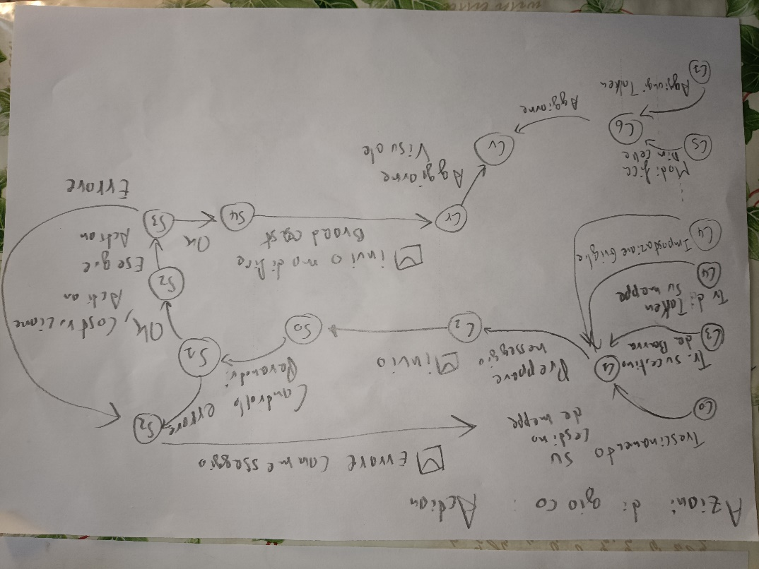

* Login, Create e Join: queste funzioni sono direttamente gestite nella classe Server, associando username, password, connessioni e stanze in modo opportuno, con le strutture di HashMap e HashSet.
* Game:
  + Ridimensionamento delle celle e la barra dei Token disponibili sono gestiti direttamente in locale.
  + La chat e i dadi sono gestiti a parte con una semplice struttura di broadcast.
  + Tutte le altre azioni sono gestite tramite una classe astratta Action, i quali figli eseguono direttamente le azioni sul Model, lanciando eventuali errori quando opportuno
* Gestione degli errori: gli errori sono gestiti principalmente tramite eccezioni java, sono comunque presenti dei limiti HTML sulla pagina per aiutare l’utente ad evitarli. In base al tipo di errore, possono essere visualizzati tramite alert o nella chat.

3.Test eseguiti

Sono stati eseguiti test tramite Junit per il funzionamento del model.

Per la parte client sono stati provati vari casi limite durante lo sviluppo. La copertura dei test comunque risulta piuttosto bassa perché ci sono molte classi che non sono riuscito a implementare in tempo, questi avrebbero avuto la funzione di salvare anche dei dati sui Token e di poter salvare risorse anche nel database.

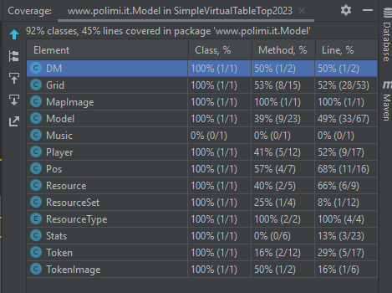

Per la parte Client sono stati eseguiti vari test su casi limite come: griglia con dimensioni 0, vari test sulla presenza delle password, tentativi di logout/login su diversi dispositivi…

4. Conclusioni e commenti

Per realizzare il progetto mi sono aiutato principalmente con W3SCHOOL, che offre ottima documentazione sugli strumenti web e Stackoverflow qualora sono apparsi errori di vario genere.

Avrei voluto aggiungere tante altre funzioni e collegare anche il database, che avrei anche già messo su, ma non sono riuscito a trovare abbastanza tempo materiale. Penso che anche dopo aver consegnato il progetto farò delle modifiche per rendere il sistema più comodo da usare.